
hello@lokipage.ru lokipage.ru

Что сделали
- В ноябре продолжили работу по повышению качества трафика и фильтрации нецелевых запросов в поисковых и РСЯ-кампаниях.
- Запущена отдельная рекламная кампания по товарному фиду складских позиций, что позволило поддерживать актуальные цены и быстро управлять ассортиментом.
- Настроена передача данных о расходах и сделках в Roistat, что стало первым шагом к полноценной сквозной аналитике.
- Подготовлен план внедрения коллтрекинга и e-mail-трекинга для более точного отслеживания источников обращений.

Сквозная аналитика
- Проведено тестирование связи Roistat с CRM и рекламными системами — передаются расходы и сделки, отображается воронка продаж.
- Определены параметры для коллтрекинга: планируется аренда 12 подменных номеров (СПб, Москва, регионы).
- Для e-mail-трекинга согласован принцип интеграции с почтовыми ящиками для фиксации заявок по email.

Ключевые результаты
- За отчетный период получено 1170 лидов.
- Общий расход составил 307 312 ₽.
- Количество кликов — 9 281, средняя стоимость клика — 33,11 ₽.

Конверсии и расход по месяцам 2025 год.

Месяц | Январь | Февраль | Март | Апрель | Май | Июнь | Июль | Август | Сентябрь | Октябрь
Лиды | 23 | 33 | 155 | 309 | 704 | 1307 | 985 | 423 | 926 | 1170
Расход | 77 158 | 70 174 | 233 431 | 246 537 | 147 612 | 255 496 | 211 858 | 209 515 | 333 464 | 307 312
Всего кликов | 1074 | 949 | 18 701 | 4 512 | 4 371 | 11 263 | 23 833 | 15 287 | 13 233 | 9 281
Средняя стоимость клика | 71.84 | 73.95 | 12.48 | 54.64 | 33.77 | 22.68 | 8.89 | 13,71 | 27,42 | 33.11

Конверсии
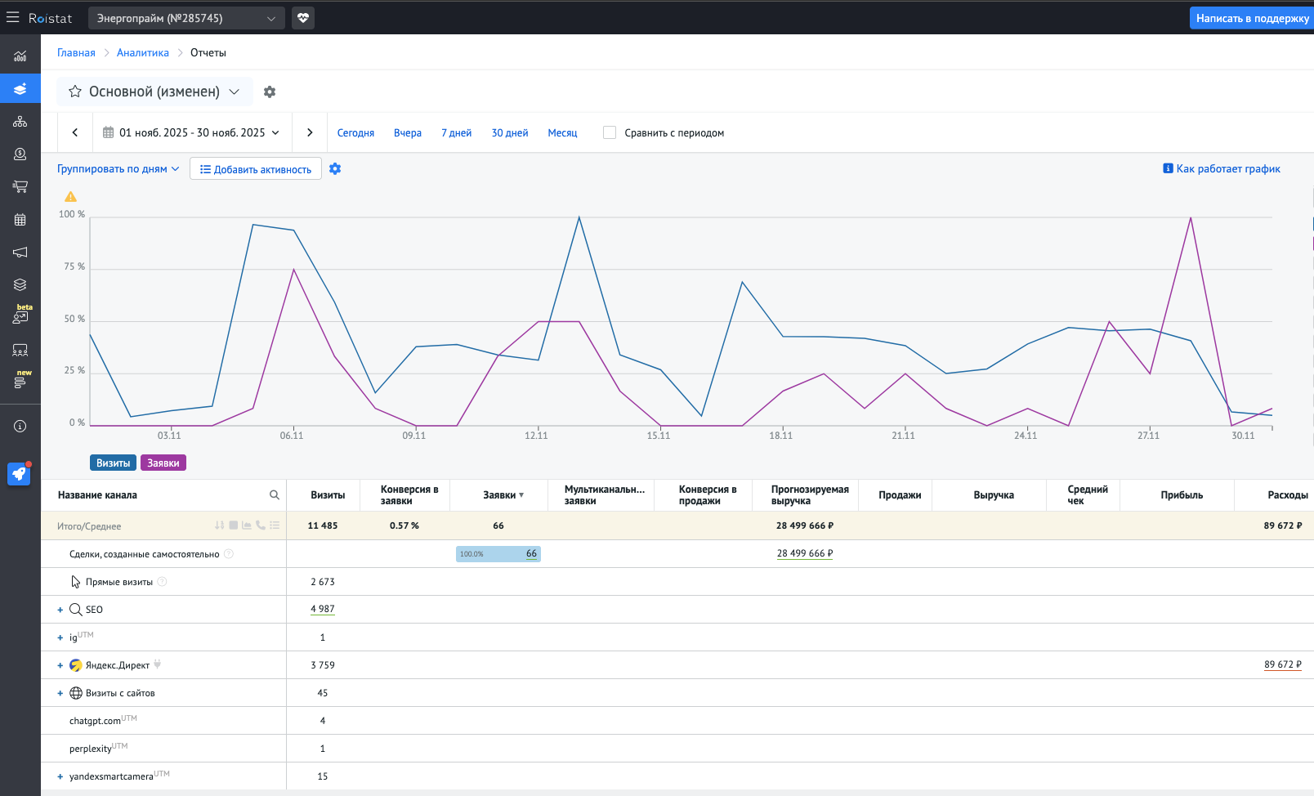

За это время мы получили по метрике 389 лидов.

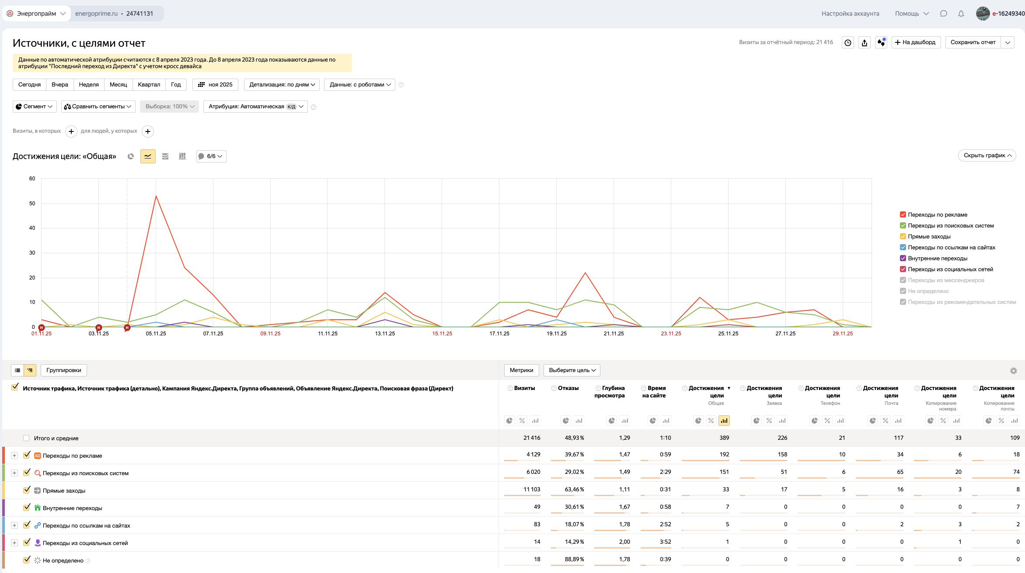

Сколько потратили бюджета

- Расход - 108 923 руб.
- Всего кликов — 3 563
- Средняя стоимость клика — 30,57 руб.

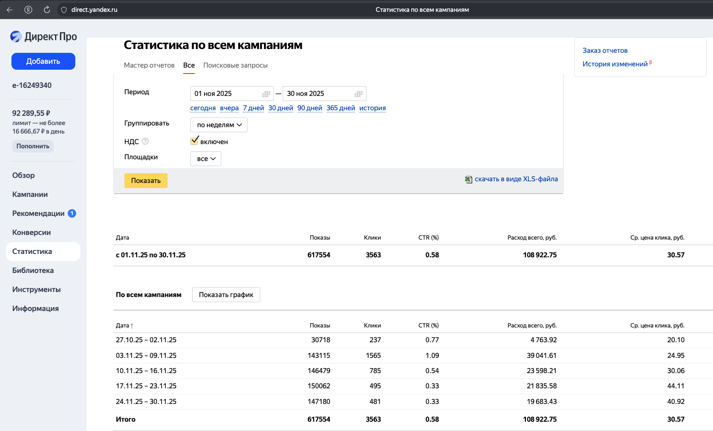

Выводы
- Позитивная динамика лидогенерации сохраняется, особенно в сегменте товарных объявлений.
- Основной фокус ноября — подготовка аналитических инструментов, которые позволят в 2026 году точнее считать эффективность рекламы.
- Существенно снижено влияние нецелевого трафика и улучшено качество обращений.

